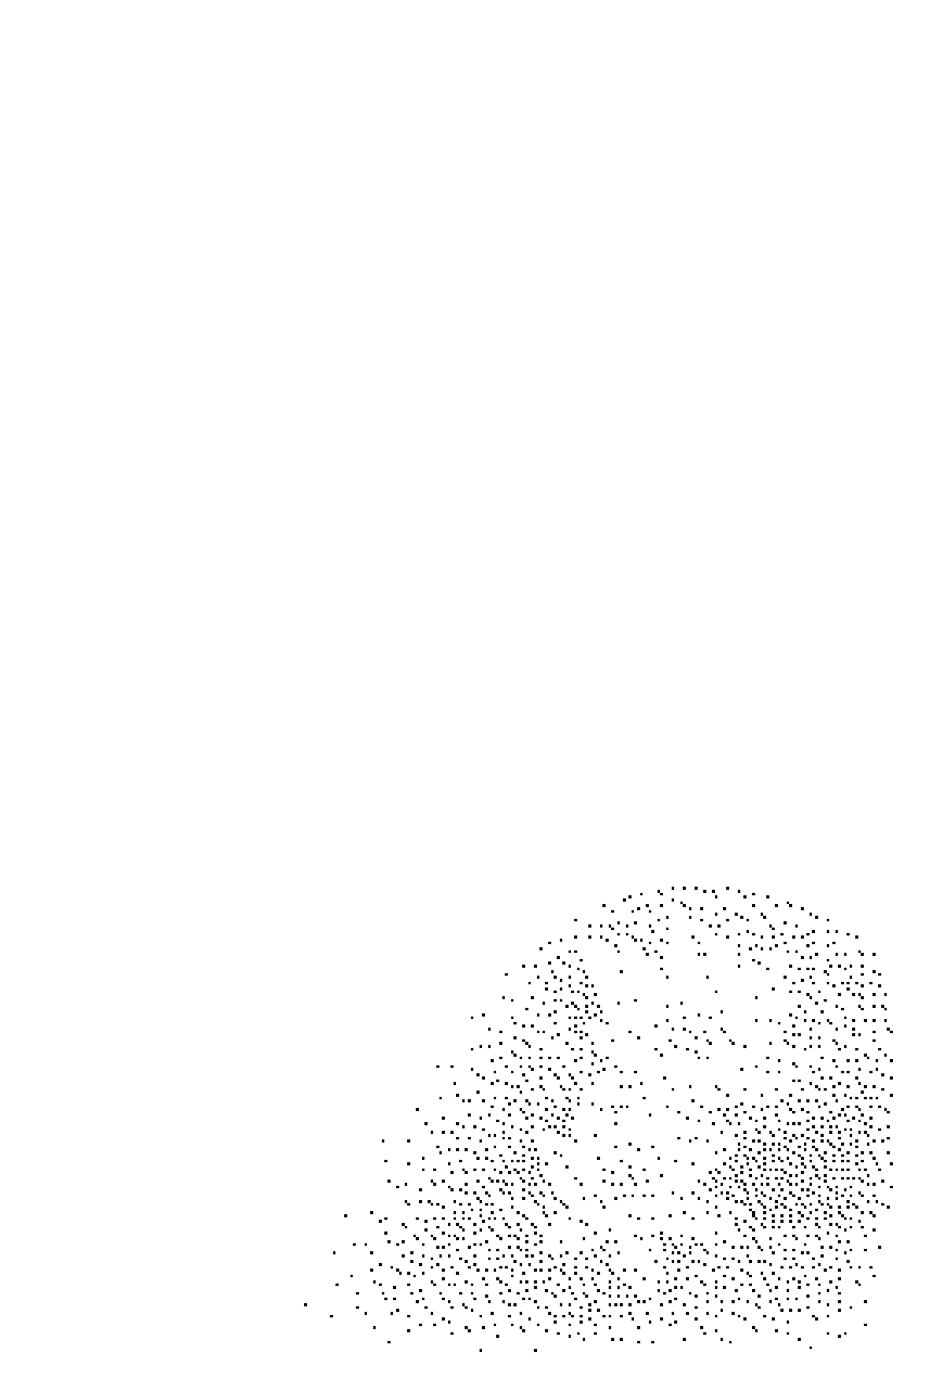
喪中につき年末年始の
ご挨拶ご遠慮申し上げます

なお 時節柄一層のご自愛の程お祈り申し上げます

□□○○年十二月

東京都千代田区希望町八ー九ー一〇
吉田 孝司
〒
123
l
4567
電話（〇三）一二三四ー五六七八番

